Merjenje sežigne entalpije etanola

1.) N A L O G A
Naloga je bila izmeriti ter izračunati sežigno entalpijo etanola.

2.) T E O R I J A
Entalpija je energija zmerjena pri stalnem tlaku. Sežigna entalpija pa je energija, ki se sprošča ali porablja pri segrevanju neke snovi.

3.) O P I S P O S K U S A
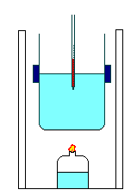
termometer

zaščita proti prepihu

voda

etanol
mufa

konzerva

gorilnik
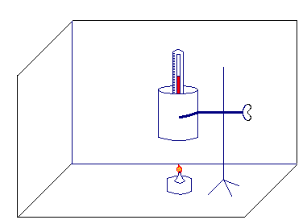
V konzervo nalijemo 200ml mrzle vode, ki jo odmerimo z merilnim valjem. Izmerimo njeno temperaturo in jo zapišemo. Konzervo pritrdimo na stojalo, ter okoli njega postavimo zaščito proti prepihu. Nato stehtamo gorilnik (v njem je etanol), in si težo zapišemo. Gorilnik postavimo pod konzervo in ga prižgemo. S termometrom mešamo vodo med segrevanjem. Segrevamo toliko časa, dokler se temperatura ne dvigne za 15-20°C. Nato gorilnik ugasnemo, nekaj trenutkov še mešamo, nato pa zapišemo najvišji temperaturo. Ponovno stehtamo gorilnik, da ugotovimo, kolikšna masa etanola je zgorela.
4.) M E R I T V E

m (H₂O) = 200,0 g = 0,200 kg
m_{gorilnika – Z} = 95,06 g
m_{gorilnika – K} = 93,92 G
T_{z} = 19°C
T_{k} = 38°C
∆T = 19°C = 19K
∆m_{gorilnika} = 1,14 g
M (CH₃CH₂OH) = 46 g mol⁻¹

5.) R A Č U N

Q = m * c * ∆T
Q = 0,200 kg * 4,2 kJ kg⁻¹ K⁻¹ * 19 K
Q = 15,96 kJ

1,14 g etanola ………………………15,96 kJ
1mol 46,0 g etanola………………….x

x = (46,0 g * 15,96 kJ) : 1,14 g
x = 644 kJ

∆H- sežigalna (izmerjena)= -664 kJ
∆H- sežigalna (teoretična) = -1371 kJ

izkoristek :

(-664 kJ) : (-1371 kJ) * 100 % = 48,4 %

6.) R E Z U L T A T

Sežigalna entalpija etanola je bila -664 kJ, izkoristek pa je bil 48 %

